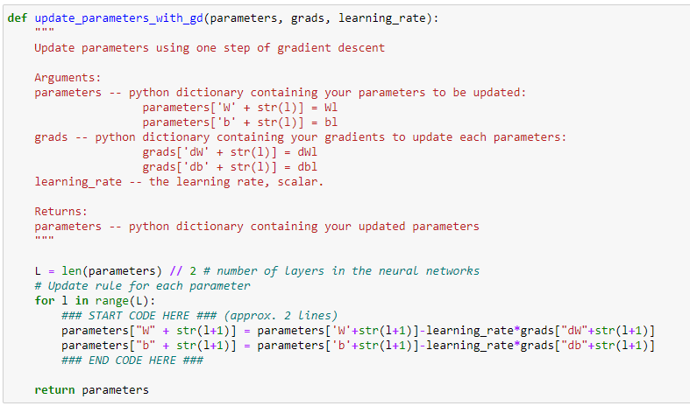
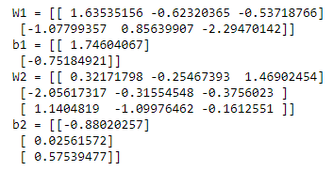
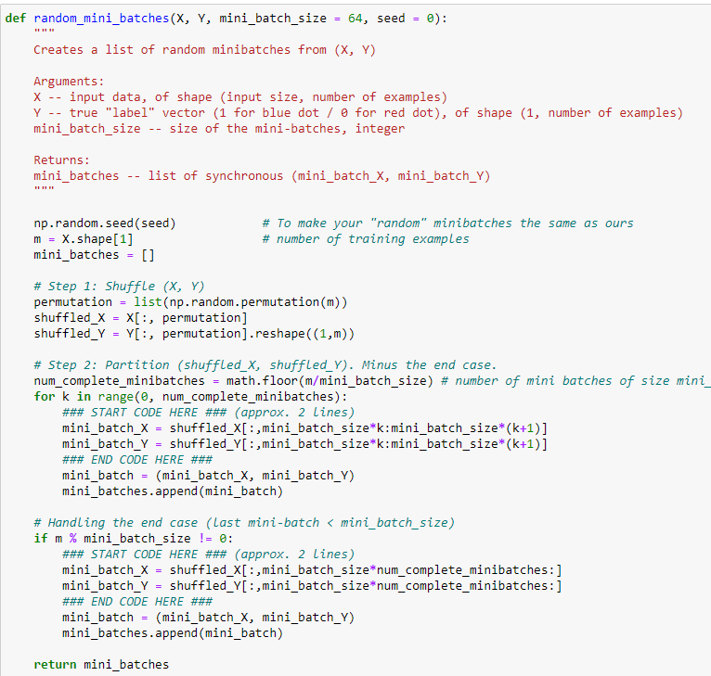
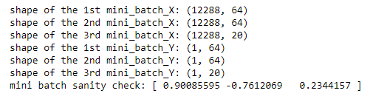
利用np.random.permutation(m)創造出1*m的隨機數列矩陣當作shuffle的位置。這些位置將要使用shuffle：
mini_batch_X = shuffled_X[:,mini_batch_size*k:mini_batch_size*(k+1)]
將shuffle好的X分割， “mini_batch_size*k:mini_batch_size*(k+1)”表分割從第64*k加64項，最後剩下的再用”mini_batch_size*num_complete_minibatches:”表從最後一個64*k到最後一項。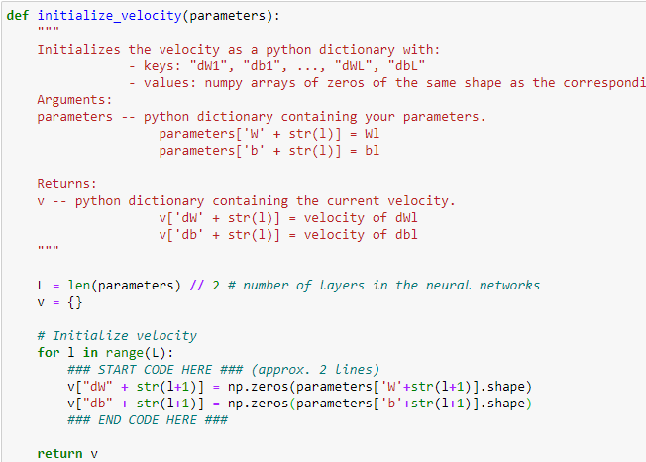
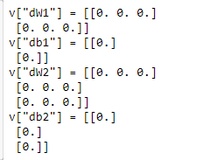
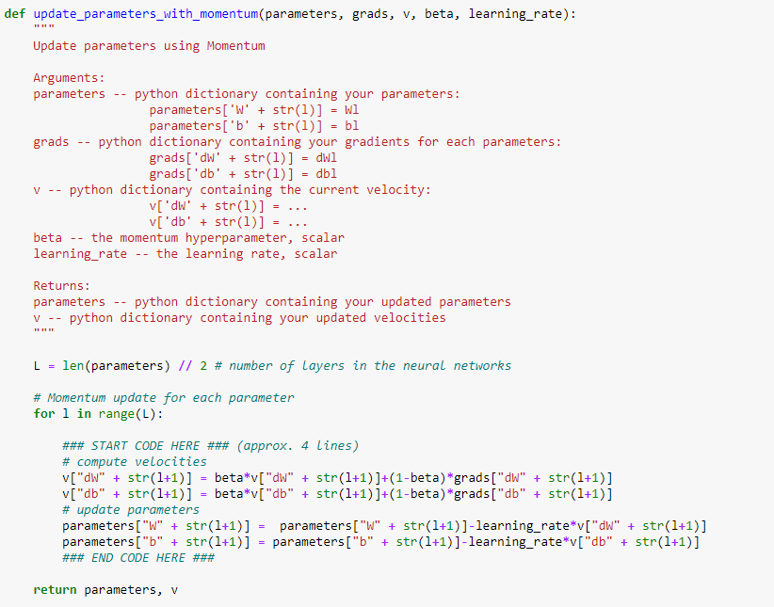
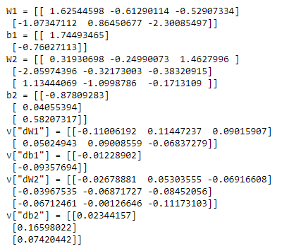
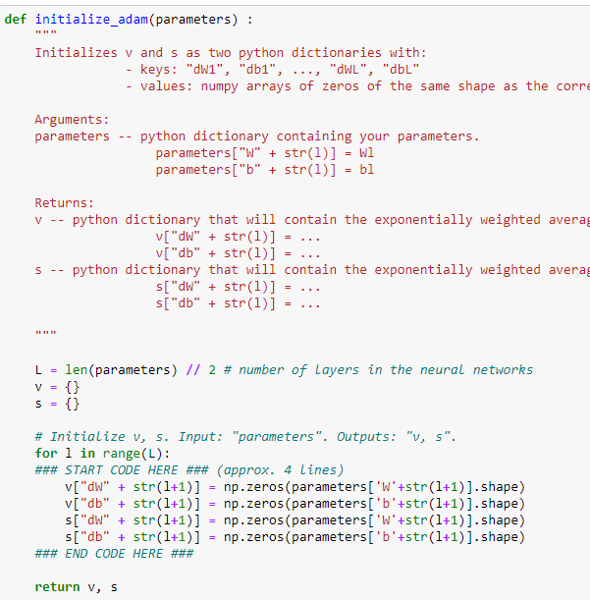
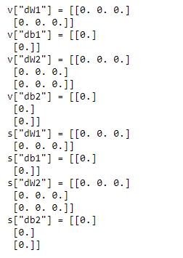
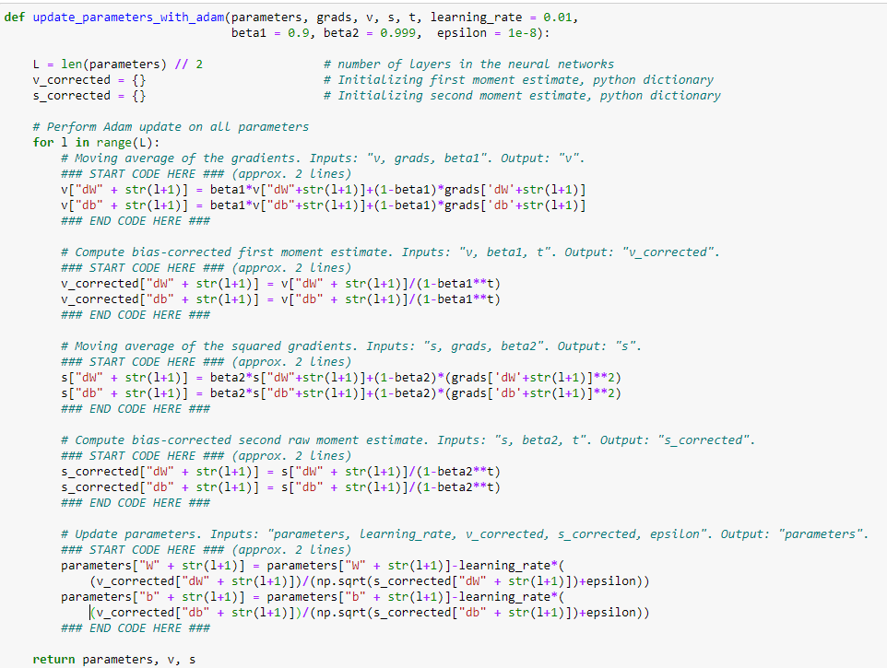
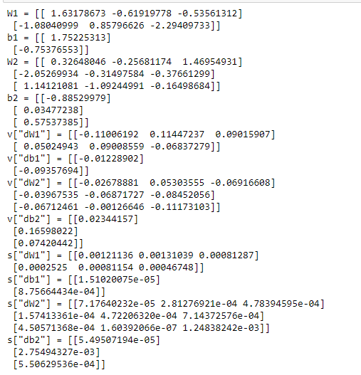

將epoch設為10000次：
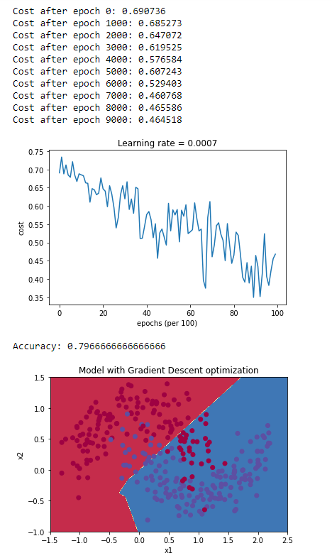(GD)
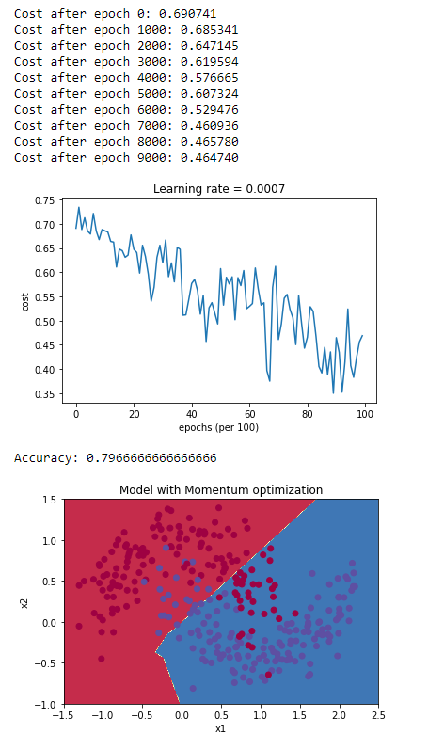(Mom)
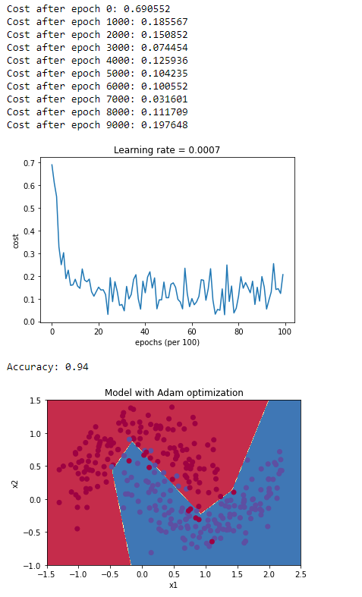(Adam)
可以看到Adam擬合的效果最好，Adam的數學式考慮了更多情況，較不容受到local mim的影響。

討論上次作業HW6
Adam
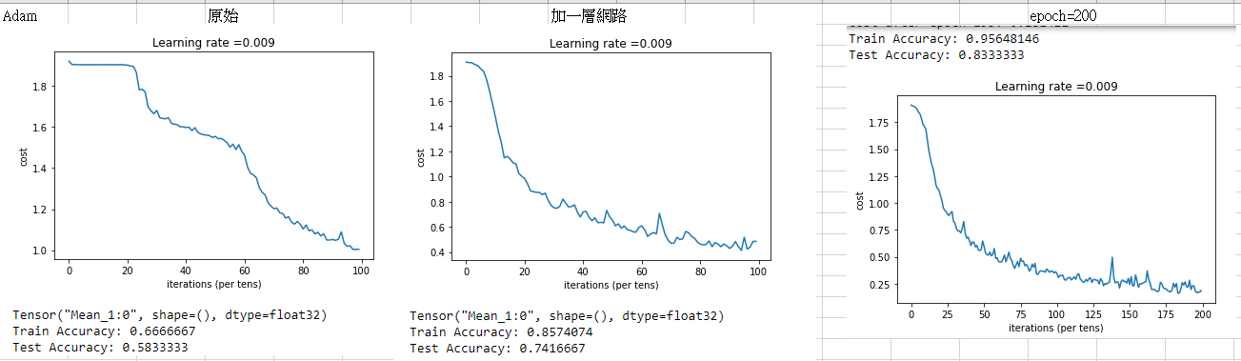
Mom
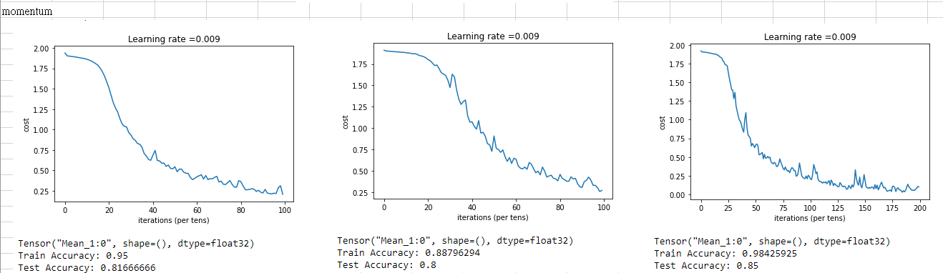
GD
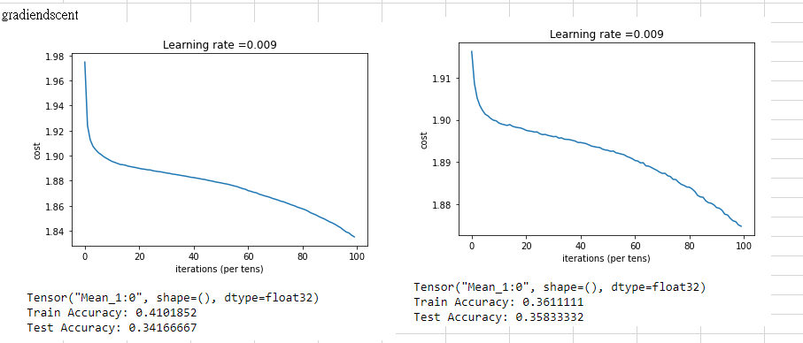
由上次的作業能看到GD處理影像並不理想，可能受限於local mim或訓練次數不夠多，對於Adam和momentum而言，momentum訓練速度比Adam快上許多，準確率亦不輸Adam，考慮到動能的概念，兩者比起GD較不容易受local mim影響。

現將epoch提高到50000次

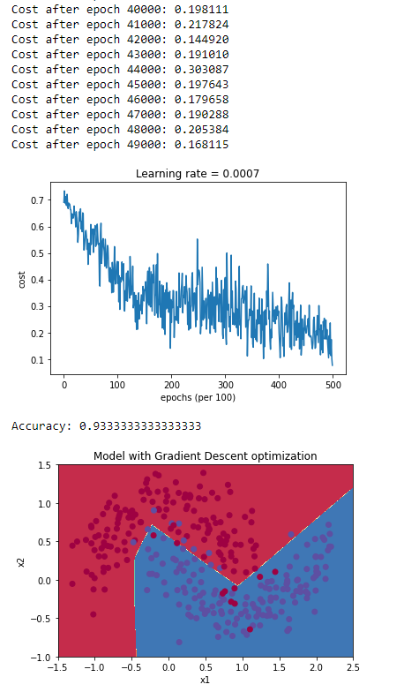(GD)
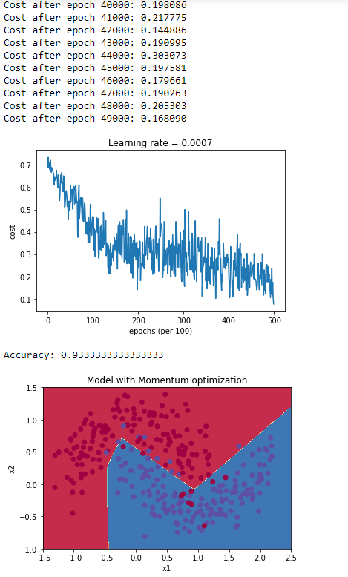(Mom)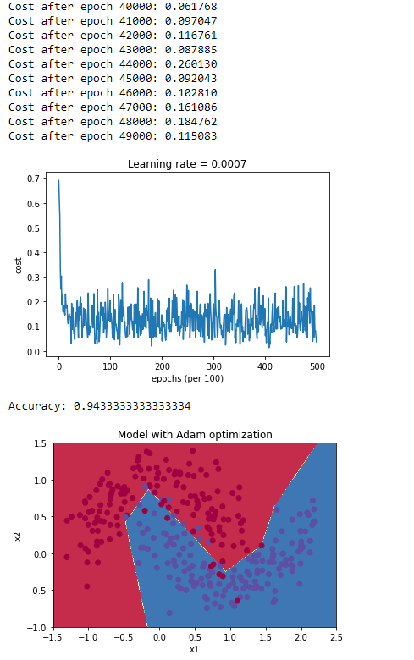(Adam)
由三組分布圖可以看到擬合狀況都差不多，因此正確率也應為差不多，在訓練後期(>30000 epoch)可以看到Adam震盪其值收斂，GD和momentum還有下降空間，再加epoch應能再提高正確率。

現將minibatch縮小，epoch設為10000
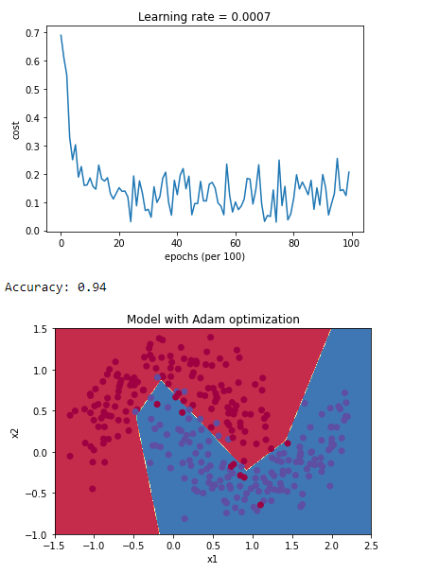(Adam)
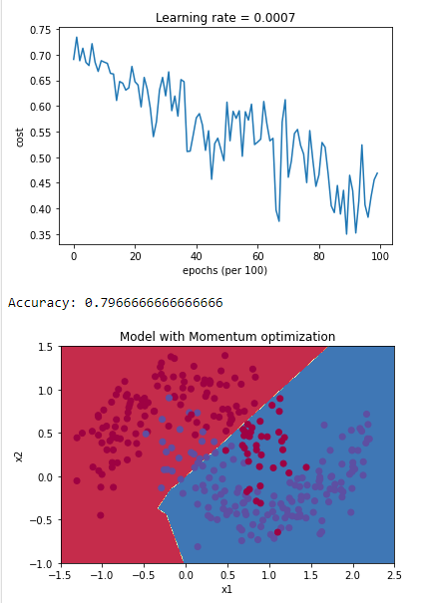(Mom)
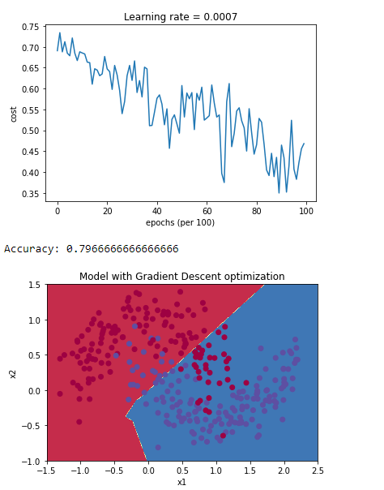(GD)
很明顯看到正確率與minibatch=64相同。將minibatch調整為32、16結果亦同，推測minibatch方法在簡單且數目小的數據影響並不大。

